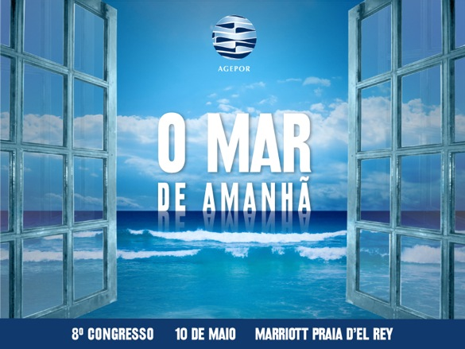

PROGRAMA 8º CONGRESSO AGEPOR

10.00 – 10.30: Welcome Coffee

10.30 – 10.45: Boas Vindas pelo Presidente da AGEPOR
Abertura do Congresso pelo Sr. Secretário do Estado do Mar.

10.45 – 13.00: O Agente de Navegação e a sua interacção:

Com as Comunidades Portuárias:
Mesa redonda com os Srs. Dr. Vieira dos Santos, Eng.º João Fugas, Dr. Hermano Sousa, António Dias, Eng.º Frederico Spranger e Dr. Carlos Vasconcelos, Presidentes das Comunidades Portuárias de Leixões, Aveiro, Figueira da Foz, Lisboa, Setúbal e Sines
Direcção do painel: Sr. José Manuel Henriques (Presidente da AGEPOR 2009-2012)

Com as Entidades Públicas:
Mesa redonda com os: Sr. Dr. João Carvalho (Presidente do IMT), Sr. Eng.º José Luís Cacho (Presidente da APP), Sr.ª Dr.ª Ana Paula Raposo (Subdirectora Geral da ATA), Sr. Vice-almirante Álvaro José Cunha Lopes (Director Geral da Autoridade Marítima), Sr.ª Dr.ª Andreia Ventura (Vogal do CA da APL (Lisbon Cruise Club) e Sr. Dr. Luís Gouveia (Director Nacional Adjunto do SEF).
Direcção do Painel: Sr. Dr. Bruno Bobone (Presidente da Câmara do Comercio e Indústria Portuguesa e Presidente da AGEPOR 2000-2006)

13.00 – 15.00: Almoço

15.00 – 15.15: Apresentação do novo site da AGEPOR

15.15 – 16.00: A situação da Economia Portuguesa
Apresentação do Sr. Prof. António Nogueira Leite

16.00 – 16.15: Entrega dos Certificados FONASBA Quality Label

16.15 – 17.00: O Agente de Navegação no Espaço Europeu:
Apresentação do Sr. Jonathan Williams (Director Geral da FONASBA) e Sr. Dr. António Belmar da Costa (Presidente da ECASBA)

17.00 – 17.20: Coffee break

17.20 – 18.00: O Agente de Navegação e as novas oportunidades: Apresentação do Sr. Tony Paulsen (Presidente da FONASBA em 2008-2010 e ex-Presidente da UNIFEEDER)

20.30 Jantar de Gala e encerramento do Congresso pelo Sr. Secretário do Estado dos Transportes.

